

[**Zertifizierte Qualifizierung zum/zur Einzel-AAT®-Trainer und Trainerin**](https://www.konfrontative-paedagogik.de/aktuell/zertifizierte-qualifizierung-einzel-aat-trainer-trainerin) **– 2023 in Duisburg**

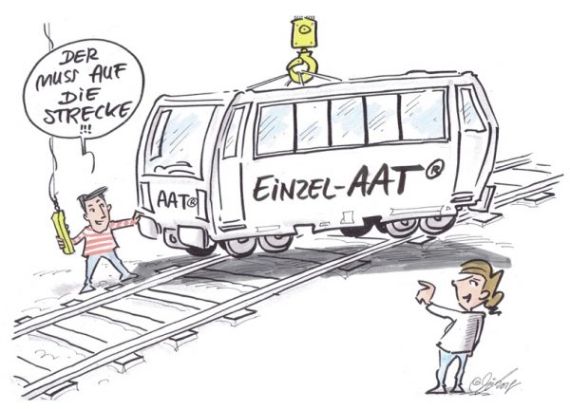

2023 bietet das IKD-GbR Hamburg interessierten Fachkräften aus dem pädagogischen und psychologischen Berufsfeld ohne AAT®-Ausbildung, die Qualifizierung zum/zur Einzel-AAT-TrainerIn an. Sie umfasst 4 Blöcke á 2-3 Tage (10 Seminartage).

Die Ausbildung richtet sich an die Kolleginnen und Kollegen, die sich im beruflichen Kontext mit der *„Konfrontativen Pädagogik“* beschäftigen und in der Jugendgerichtshilfe und Bewährungshilfe tätig sind.

Im Fokus steht hier das Anti-Aggressivitäts-Training (AAT®). Seit mehr als 30 Jahren arbeiten unterschiedliche Professionen im ambulanten und stationären Bereich mit diesem Ansatz. Im Laufe der Zeit haben Modifizierungen sowie methodische Ergänzungen und Veränderungen zu belebenden Entwicklungsschritten geführt.

Einer dieser Entwicklungsschritte ist die konzeptionelle Umsetzung des Einzel-AAT®s.

Die Individualisierung des ursprünglichen AAT®-Gruppenansatzes hat den sozialpädagogischen Methodenkanon für eine bestimmte Klientel erfolgreich erweitert.

Wer Interesse an einer intensiven Auseinandersetzung mit einer herausfordernden Klientel hat, findet mit diesem 10-tägigen Angebot eine geeignete Methode, deren gelingende Umsetzung gewaltfreie Perspektiven eröffnet.

Termine:

Block 1 - 17.08.2023 bis 19.08.2023 - 3 Tage (Do.- Sa.)

Block 2 - 29.09.2023 bis 30.09.2023 - 2 Tage (Fr. - Sa.)

Block 3 - 26.10.2023 bis 28.10.2023 - 3 Tage (Do.- Sa.)

Block 4 - 24.11.2023 bis 25.11.2023 - 2 Tage (Fr. - Sa.)

Supervision: Termin noch offen - online

**Veranstaltungsorte:**

**nur in Block 1: 17.08. – 19.08.2023**

DJH Duisburg-Landschaftspark Nord  
Lösorterstraße 133, 47137 Duisburg

Block 2 – 4:

DJH Duisburg Sportpark

Kruppstraße 9, 47055 Duisburg

**Seminarleitung:**

**Anja Gerres**

* Dipl. Soz.Päd. im allgemeinen sozialen Dienst der Justiz / Bewährungshilfe
* AAT®-Trainerin und Ausbilderin
* Einzel – AAT® Trainerin und Ausbilderin
* Mehr als 30-jährige Erfahrung in der Arbeit mit Gewalttätern & Sexualstraftätern in verschiedenen Kontexten (primäre, sekundäre, tertiäre Prävention)
* 25 Jahre Beschäftigung in der ambulanten Strafrechtspflege (Betreuungsweisungen, Sozialen Trainingskurse, Gruppen AAT®s, erlebnispädagogischen Maßnahmen, etc.)

**Laura Ohlemacher**

* Sozialarbeiterin/ Sozialpädagogin (M.A.)
* AAT®/ CT® Trainerin- und Ausbilderin
* Einzel – AAT® Trainerin und Ausbilderin
* Zertifizierte Trainerin für Sozialtraining in der Schule
* Langjährige Erfahrung in der Gewaltprävention innerhalb von Schulprojekten sowie in der ambulanten und stationären Jugendhilfe
* In der Vergangenheit Durchführung von Einzel-AAT® bei Nordlicht e.V.
* Konzeptentwicklung und Durchführung von „Beat Shakers“ und „Battle Talks“ (erlebnisorientiertes, Tanz- und Akrobatikprojekt / Kampfsportprojekt mit gewaltaffinen und sehr zurückhaltenden Mädchen oder Jungen)
* Leitung eines Jugend-und Kulturzentrums

**Kursgebühr:**

**€** **1.650,00** ohne Verpflegung und Übernachtung.

Übernachtungen können selbständig hinzu gebucht werden.

Preise: Übernachtung mit Frühstück - € 66,90 / Mittag und Abendessen € 9,50 pro Mahlzeit.

**Zeiten:** Donnerstag bzw. Freitag von 10.00 Uhr bis 17.00 Uhr

Samstag von 10.00 Uhr bis 16.00 Uhr

**Anmeldung**

**Deutsches Institut für konfrontative Pädagogik**  
Monika Schwerdtfeger  
Osterkamp 16  
21502 Geesthacht

[info@konfrontative-paedagogik.de](mailto:info@konfrontative-paedagogik.de)